附件3

2019～2020年度上海市市级工法申报
网上申报说明

版本1.0

目录

1、登录系统 3
2、项目申报 4

1、登录系统

1.使用IE9及以上版本浏览器，登录地址为：https://www.shjkw.cn/

2.点击“”图标

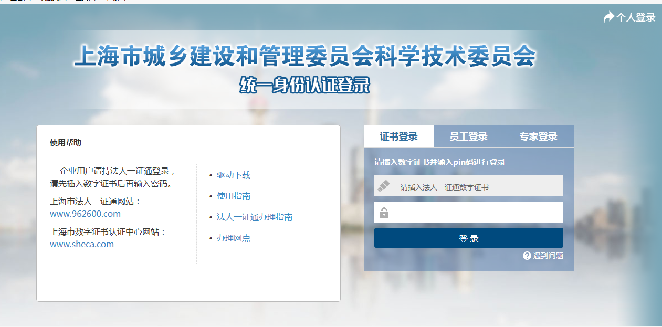
3、企业用户下载数字认证驱动，插入ukey，输入密码后点击【登录】

2、项目申报
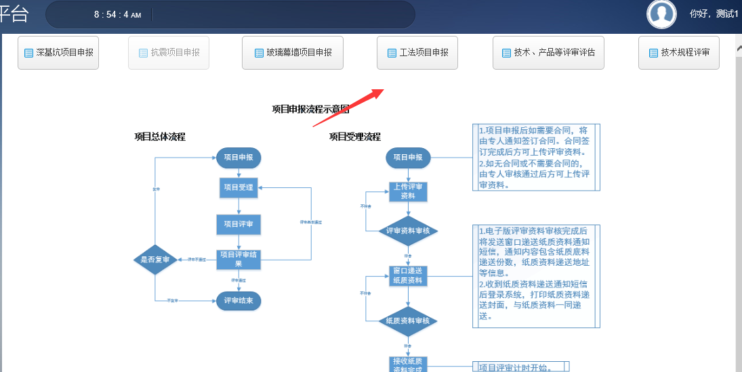
- 点击系统左边菜单测试业务-【项目管理】-点击新增-选择工法项目申报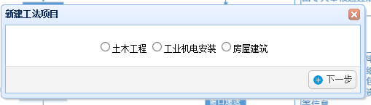
选择工法项目申报类型，点击【下一步】
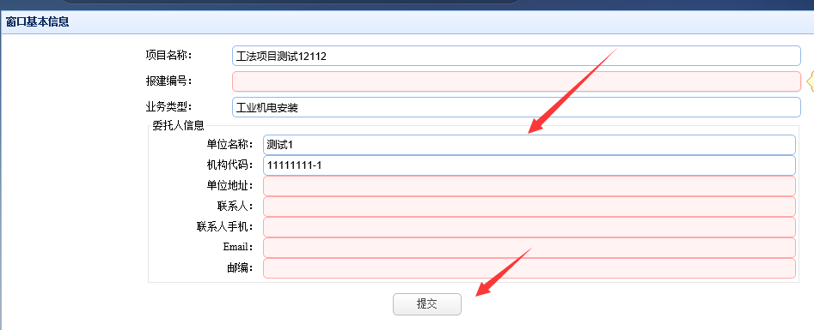
填写项目名称、报建编号，单位名称、机构代码直接读key不用填写，其他信息都为必填项，联系人手机能够接受到申报流程中的短信，点击【提交】-进入评审资料上传页面，如图
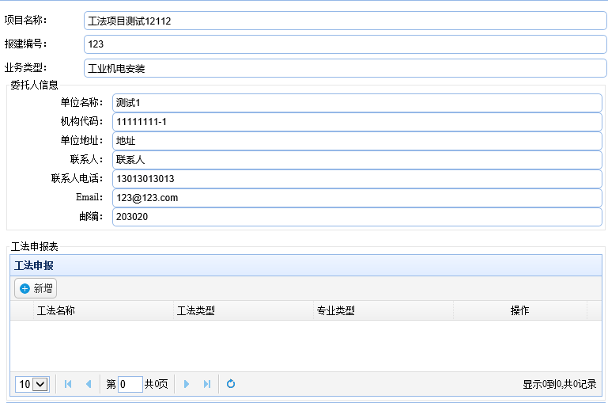
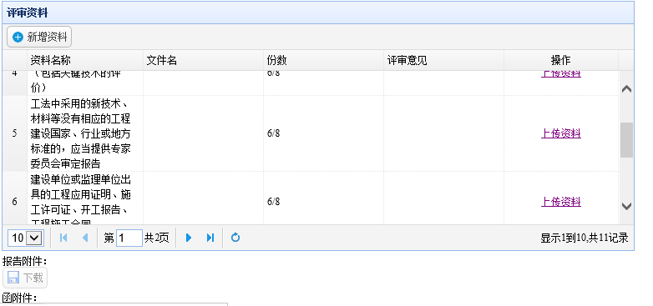

工法申报里点击【新增】可以填写“基本信息”
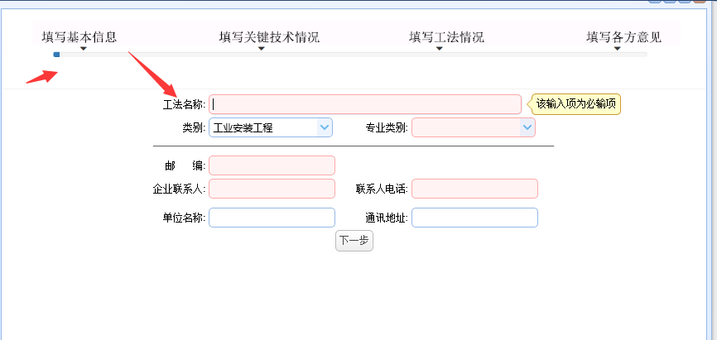
填写完后点击【下一步】。如图
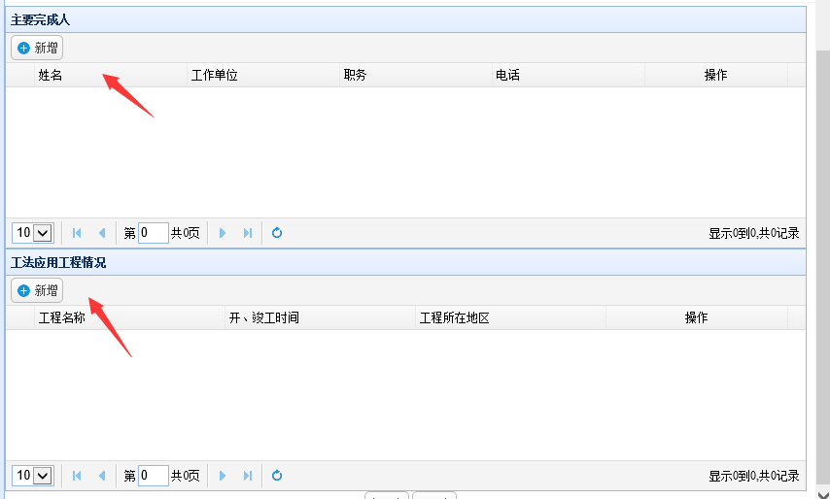
点击【新增】，添加主要完成人和工法应用工程情况后点击【下一步】
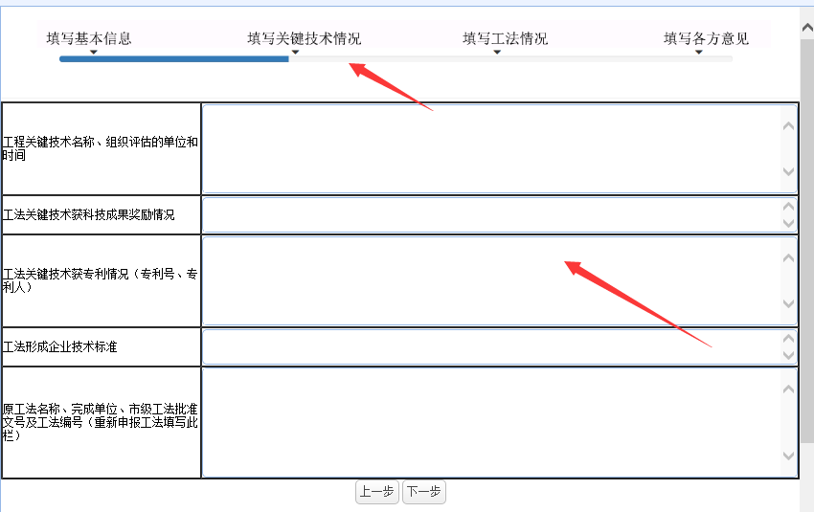
填写【关键技术情况】信息后点击【下一步】，如图
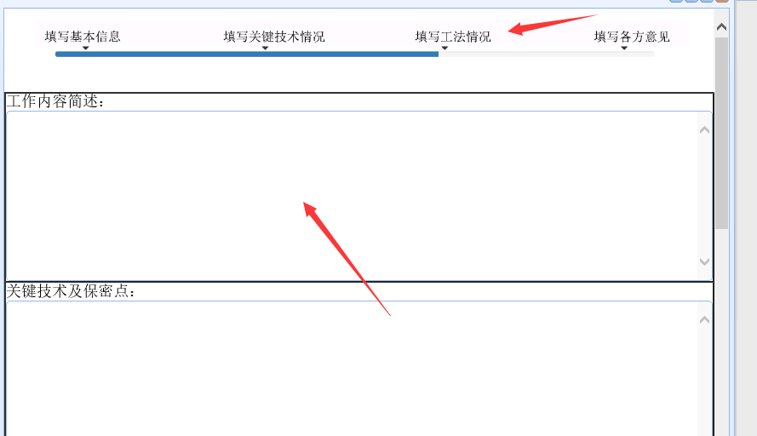
填写【工法情况】信息后点击【下一步】，如图
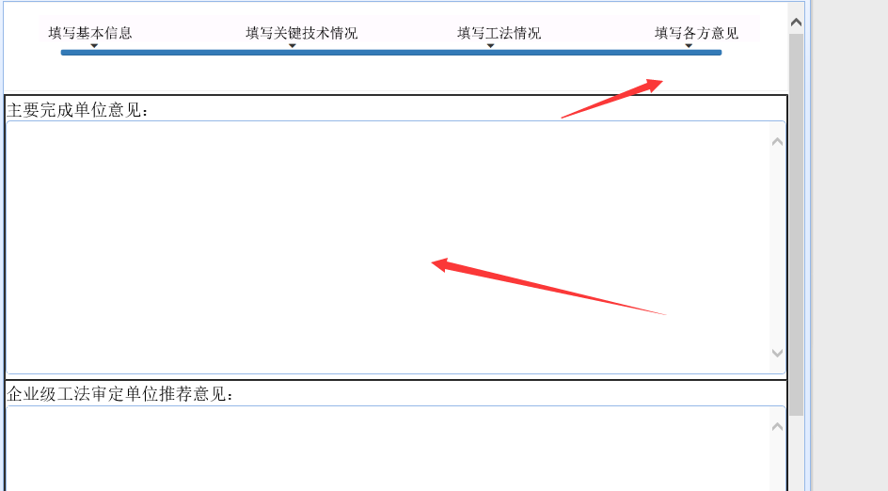
填写【各方意见】信息后点击【保存】后完成工法申报表
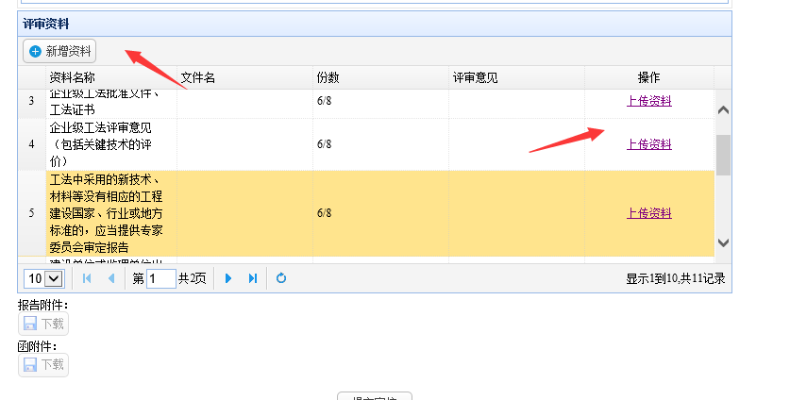
上传文件类型必须是pdf格式文件，选择文件后点击【上传】，点击【提交】后完成评审资料上传。点击【新增资料】可以上传固定资料名称外的其他资料。
完成后点击【提交】按钮，完成项目申报。

